Guillermo Marcote - Brenda Isabella
Modelo de Análisis - Caso de uso “Solicitar Factura (CU-14)”

Descripción
Permite al Mozo iniciar el proceso de cierre del servicio de una mesa. Muestra un resumen del total y, tras la confirmación, cambia el estado de la mesa a "Pendiente Pago" y finaliza el pedido actual.

Precondiciones
- El Mozo ha iniciado sesión (CU-01) y ha seleccionado una mesa (CU-10).
- La mesa debe tener un pedido activo.
- El total del pedido ha sido calculado por el sistema (CU-41).

Actores
Actor Principal: Mozo
Actor Secundario: Sistema

Flujo de ejecución
Paso | Acción del Mozo | Respuesta del Sistema
1 | Selecciona la pestaña "Cuenta" o presiona el botón "Solicitar Factura". | Muestra la vista de resumen de cuenta, incluyendo el listado de ítems y el Total a Pagar.
2 | Presiona el botón "Solicitar" o "Generar Factura". | El sistema verifica que no haya ítems pendientes de recibir de cocina.
3 | El sistema registra el cierre del pedido y genera la factura (internamente o vía API externa). | El estado de la Mesa cambia a "Pendiente Pago" o "Libre" si el pago se realiza fuera de la app.
4 | El sistema redirige al Mozo a la vista principal de Mesas (CU-10).

Postcondiciones
El pedido activo de la mesa se marca como Finalizado/Pagado.
La mesa puede cambiar de estado a "Pendiente Pago" o "Libre".
Se registra un movimiento de venta en la base de datos para futuros reportes (CU-36).

Flujos de ejecución alternativos
ID | Condición | Flujo Alternativo
FA-1 | Aplicar Descuento. | El Mozo aplica un descuento (CU-15) antes de presionar "Solicitar". El sistema recalcula el total (CU-41) antes de generar la factura.
FA-2 | Cancelar Solicitud. | El Mozo presiona "Cancelar". El sistema permanece en la vista de Pedido en Curso sin finalizar el servicio.

Interfaz de usuario

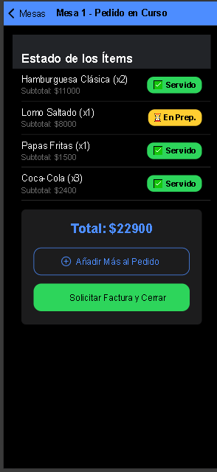

Detalle de Componentes:
Elementos interactivos: Resumen del Pedido y dos botones de acción: "Añadir Más al Pedido" (secundario) y "Solicitar Factura y Cerrar" (principal).

Excepciones
ID | Excepción | Acción del Sistema
EX-1 | Ítems Pendientes en Cocina. | Muestra una alerta: "No se puede solicitar la factura, aún hay ítems en estado 'En preparación'."

